
Dossier Legislativo
Cliente


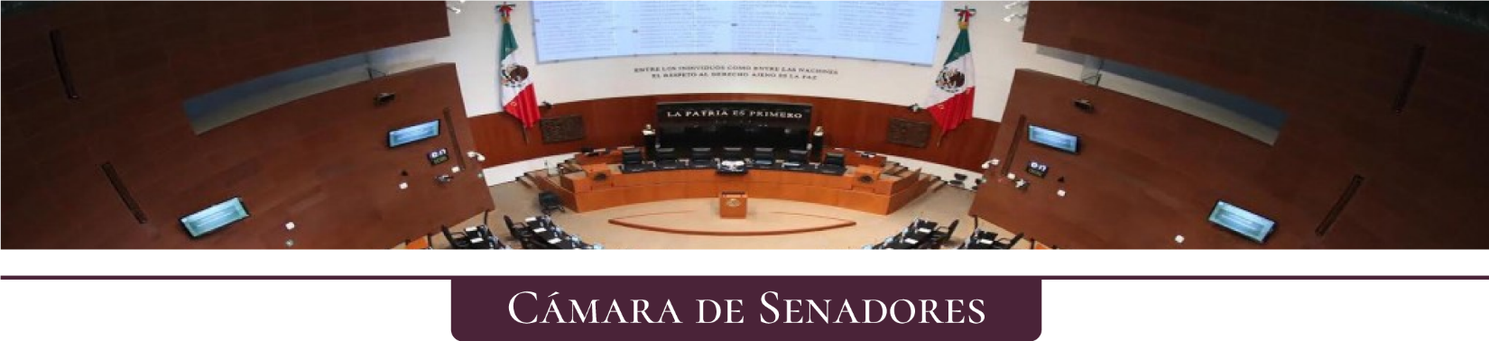

Comunicaciones
{{SEN_COMUNICACIONES}}

Acuerdo Parlamentario
{{SEN_ACUERDOS_PARLAMENTARIOS}}

Dictámenes
{{SEN_DICTAMENES}}

Iniciativas
{{SEN_INICIATIVAS}}

Proposiciones
{{SEN_PROPOSICIONES}}
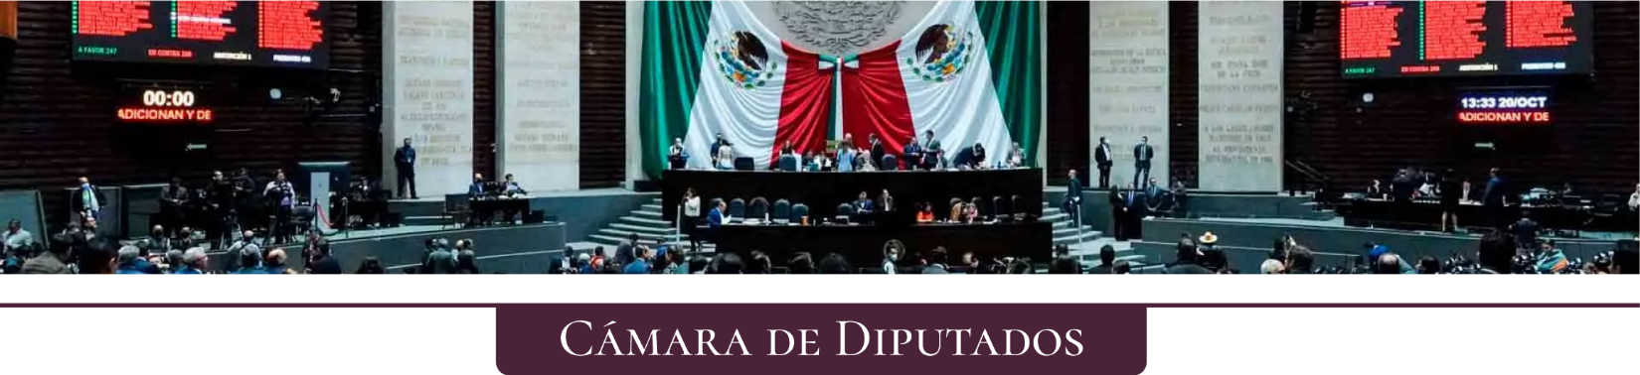

Comunicaciones
{{DIP_COMUNICACIONES}}

Acuerdo Parlamentario
{{DIP_ACUERDOS_PARLAMENTARIOS}}


Dictámenes
{{DIP_DICTAMENES}}


Iniciativas
{{DIP_INICIATIVAS}}


Proposiciones
{{DIP_PROPOSICIONES}}

